Положение о проведении Марафона
«Песни Победы, спетые сердцем» «ЦРТДиМ»

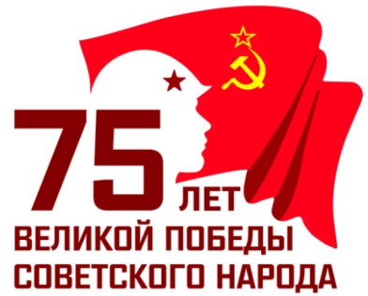

1. Общие положения
Запускаем творческий Марафон учащихся ЦРТДиМ Железнодорожного района, педагогов, родителей «Песни Победы, спетые сердцем», посвящённый 75-ей годовщине Победы советского народа в Великой Отечественной войне над фашистской Германией.
К участию в Марафоне приглашаются yчащиеся всех объединений Центра, педагоги, родители и члены семей.
Сроки проведения конкурса: с 23 апреля 2020 года по 5 мая 2020 года.
Форма подачи материала: в электронном, видео формате на электронную почту margo.bob@mail.ru – с пометкой «МАРАФОН».
Контактное лицо: Бобровская Маргарита Анатольевна, тел. 8 909 500 71 40
2. Цели и задачи Марафона

Цель марафона — активное вовлечение детей, молодежи, педагогов, родителей к участию в мероприятиях, посвященных празднованию 75-й годовщины Победы советского народа в Великой Отечественной войне 1941 – 1945 годов.

Задачи марафона:

- Создание благоприятных предпосылок для популяризации песен военных лет как особого и значимого социально-культурного пласта отечественной культуры;
-Приобщение молодого поколения к героической истории Российского государства и подвигу народа в годы Великой Отечественной войны 1941 – 1945 годов;
- Воспитание художественного вкуса и приобщение исполнителей к лучшим образцам отечественной культуры и искусства;
-Формирование у молодежи истинных нравственных ценностей, чувства патриотизма и уважительного отношения к истории своей страны;
-Выявление новых талантов и дарований, содействие их творческому росту и мастерству, раскрытие творческой индивидуальности каждого yчастника.

3. Порядок и условия проведения Марафона
Возраст участников не ограничен.
Марафон проводится по следующим номинациям:
-Песни из кинофильмов военных лет;
-Песни из кинофильмов о Великой Отечественной войне послевоенного периода;
-Песни композиторов-песенников о Великой Отечественной войне.

4. Требования к оформлению видео
Видео обязательно должно иметь сопроводительное письмо, в котором чётко прописаны основные моменты:
- ФИО исполнителя
- возраст
- название номинации;
- название песни
- название объединения ЦРТДиМ, которое посещает yчащийся
- контактный телефон ребёнка или представителя семьи.

5. Критерии оценок
-выразительность, артистизм;
-исполнительское мастерство;
- художественная целостность номера;
-оригинальность идеи
-использование костюмов
-соответствие представленного материала содержанию марафона;
-сценическая культура.

6. Подведение итогов

После проведения оценочных работ компетентным жюри, будут отмечены и опубликованы на сайте ЦРТДиМ лучшие работы участников.

ТВОРЧЕСКОГО ВДОХНОВЕНИЯ ВСЕМ и ЗДОРОВЬЯ!!!

